岭南师范学院专业课程目标达成度评价报告

课程名称: |  | 开课时间: |  |  | 考试类别:  平时:  期末: | 参评人数：
教学班级： |  |  | 评价责任人: |  |  | 参与人：
一、课程目标与毕业要求的对应关系
毕业要求 | 毕业要求指标点 |  |  | 课程目标

二、课程目标评价依据
考核环节 |  |  |  |  | 课程目标1 |  |  |  |  |  |  |  | 课程目标2 |  |  |  |  |  |  |  |  | 课程目标3 |  |  |  |  |  |  |  | 课程目标4
三、课程目标期末考核分布
试题号 | 一 |  |  |  |  |  |  | 二 |  |  |  |  |  | 三 |  |  |  |  | 四 |  |  |  |  |  |  | 五 |  |  |  |  |  |  |  | 备注
 | 1 | 2 |  | 3 |  | 4 | 5 | 1 | 2 | 3 | 4 | 5 |  | 1 | 2 | 3 | 4 | 5 | 1 |  | 2 | 3 |  | 4 | 5 | 1 |  | 2 | 3 |  | 4 |  | 5
课程目标1
课程目标2
课程目标3
课程目标4
四、课程教学质量评价结果(说明:平时成绩包括平时作业和期中测验两部分)
课程目标 |  |  | 实现途径、评价方法 |  |  |  |  |  |  |  |  |  |  |  |  |  |  |  |  | 目标分值 |  |  |  |  |  |  | 实际平均分 |  |  |  |  | 目标达成  评价值
 |  |  | 实现途径:  评价方法: |  |  |  |  |  |  |  |  |  |  |  |  |  |  |  |  | 期末考试
 |  |  |  |  |  |  |  |  |  |  |  |  |  |  |  |  |  |  |  | 平时成绩
 |  |  |  |  |  |  |  |  |  |  |  |  |  |  |  |  |  |  |  | 实验成绩
 |  |  | 实现途径:  评价方法: |  |  |  |  |  |  |  |  |  |  |  |  |  |  |  |  | 期末考试
 |  |  |  |  |  |  |  |  |  |  |  |  |  |  |  |  |  |  |  | 平时成绩
 |  |  |  |  |  |  |  |  |  |  |  |  |  |  |  |  |  |  |  | 实验成绩
 |  |  | 实现途径:  评价方法: |  |  |  |  |  |  |  |  |  |  |  |  |  |  |  |  | 期末考试
 |  |  |  |  |  |  |  |  |  |  |  |  |  |  |  |  |  |  |  | 平时成绩
 |  |  |  |  |  |  |  |  |  |  |  |  |  |  |  |  |  |  |  | 实验成绩
 |  |  | 实现途径:  评价方法: |  |  |  |  |  |  |  |  |  |  |  |  |  |  |  |  | 期末考试
 |  |  |  |  |  |  |  |  |  |  |  |  |  |  |  |  |  |  |  | 平时成绩
 |  |  |  |  |  |  |  |  |  |  |  |  |  |  |  |  |  |  |  | 实验成绩
课程目标达成评价值（实际值/目标期望值）
课程目标达成分布 |  |  | 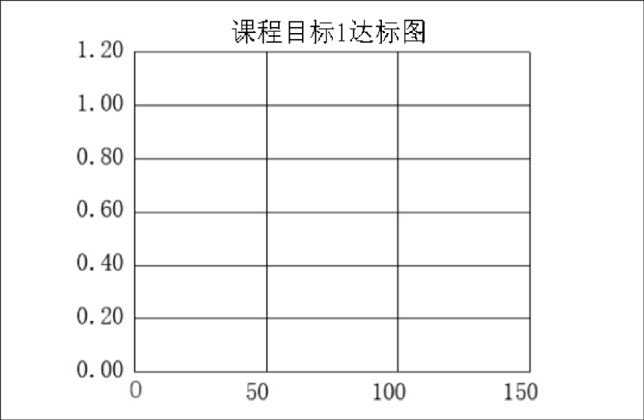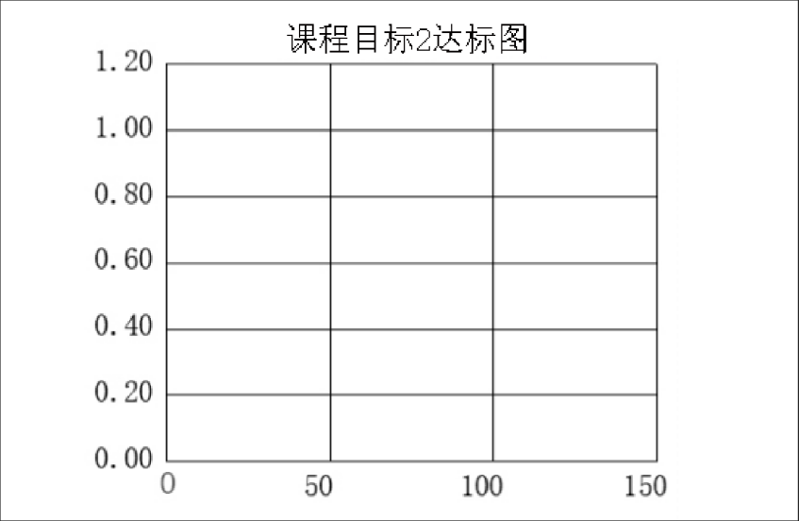  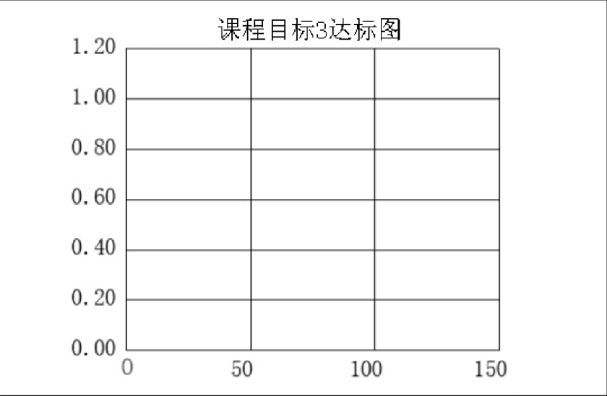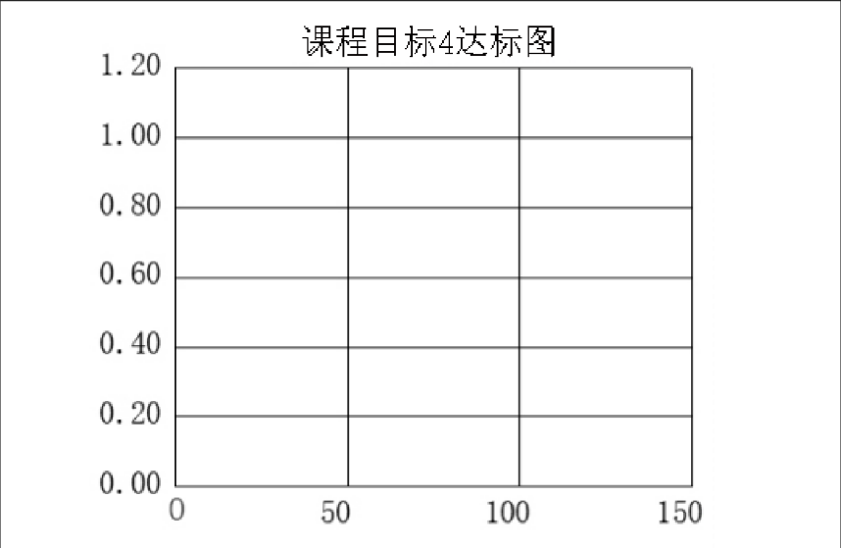
五、课程总结与改进措施
课程总结：

改进措施：

